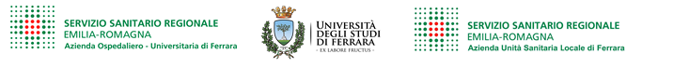

COMUNICATO
Collaboratore Professionale - Assistente Sociale - cat. D

AI SIGG. CANDIDATI

Per la consultazione delle graduatorie di merito finali, le tracce delle prove, i criteri di valutazione, i correttori delle prove non estratte e le domande della prova orale i sigg. Candidati devono collegarsi al seguente link Azienda Capofila:

https://www.ausl.bologna.it/per-i-cittadini/bandi-di-concorso/current/auslbandoconcorso.2021-08-17.0072548459

